Satr va N natural soni berilgan. Shu satr belgilari orasida N tadan “*” belgisi qo‘yilgan satr hosil qiluvchi va ekranga chiqaruvchi programma tuzilsin.

Dastur kodi:
satr = input("Satrni kiriting: ")
N = int(input("N ni kiriting: "))
natija = ""
for i in range(len(satr)):
natija += satr[i]
if (i + 1) % N == 0:
natija += "*"
print("Natija:", natija)
Amaliy qismi:
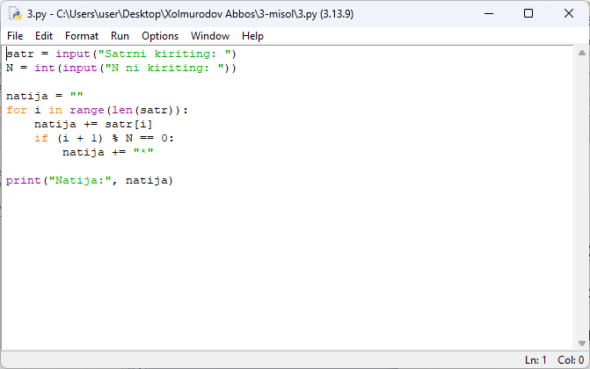

Natija:
